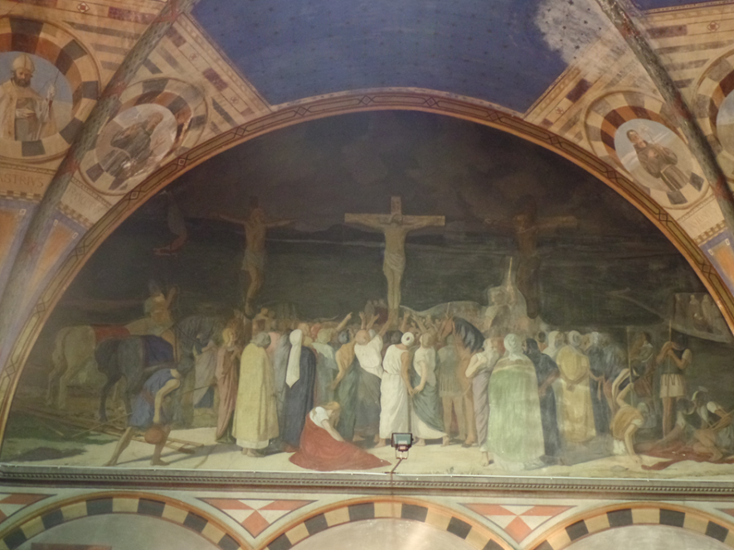

**Sabato 6 maggio 2017 - ORE 18,00**

In occasione della visita guidata alla

**Chiesa di SAN GIACOMO AL MELLA**

**Via Milano, 117 – BRESCIA**

Organizzata dall’Associazione BRESCIA IN CAMMINO

si terrà un

**CONCERTO PER ARPA E FLAUTO TRAVERSO**

eseguito dalle

CLASSI DI ARPA (Prof. **CRISTINA GHIDOTTI)**  e di FLAUTO E LMI ( Prof. **DANIELA CIMA)**

delle

**classi IV A/B Liceo Musicale V. Gambara Brescia**

***PROGRAMMA***

G.Ph. Telemann (1681-1767) - **Largo dalla Fantasia n. 8** – Flauto Vera POLOTTI - 3’

G.Bizet (1838 – 1875) - **Minuetto dall’Arlesiana** - Flauto Martina MERLI - Arpa Isabelle TRASADAS -5’

M. Tournier (1879-1951) - **Ètude de concert Au matin** – Arpa Isabelle TRASADAS – 5’

G.Ph. Telemann (1681-1767) - **Fantasia n. 10 in fa diesis minore** (*a tempo giusto, presto, moderato) –*

Flauto Giorgia CARULLI

J. S. Bach (1685-1750) - **Sonata II in mi maggiore BWV 1031Siciliano**

Flauto Lucia VEZZOLI – Arpa Isabelle TRASADAS – 3’

François Devienne (1759-1803) - **Sonata I in Sol maggiore** *(Allegro, Adagio, Rondeau)*

Flauti Giorgia CARULLI – Lucia VEZZOLI – 10’

G. Bizet (1838-1875) - **Entr’acte da Carmen**

Flauti Lucia VEZZOLI - Martina MERLI,

Clarinetto Marica GHIDONI - Arpa Isabelle TRASADAS -5’

François Devienne (1759-1803)- **Sonata I in Sol maggiore** (*Allegro, Adagio, Rondeau*)

Flauti Giorgia CARULLI – Lucia VEZZOLI